Cisco Packet Tracer实验讲义

实验1 模拟器的初步了解

1 模拟器界面
(1)设备选择区的网络设备：路由器、交换机、集线器、无线设备、线缆、终端设备、仿真广域网、自定义设备
（2）线缆：
自动选择：通用，不建议使用
控制线：用来连接计算机的COM 口和网络设备的Console口
直通线：使用双绞线两端采用同一种线序标准制作的网线，一般用来连接计算机和交换机、交换机与交换机、交换机与路由器
交叉线：使用双绞线两端采用不同线序标准制作的网线，一般用来连接计算机与计算机，计算机与路由器、路由器与路由器
光纤：连接光纤设备
电话线：连接调制解调器或者路由器的RJ-11端口的模块
同轴电缆
DCE/DTE串口线：用于路由器的广域网接入。需要把DCE串口线与一台路由器相连，DTE串口线与另一台设备相连，但是Cisco Packet Tracer中，之需要选一根就可以了，选了DCE这一根线，则和这根线先连的路由器为DCE端，需要配置该路由器的时钟
（3）设备编辑工具箱
选择，更改布局，笔记，删除，查看，添加简单协议数据单元，增加复杂协议数据单元

2 PC配置方法
添加PC，单击，点击“配置”，可添加IP地址等
桌面菜单提供若干功能

3 路由器的配置模式
用户模式
enable:进入特权模式
configure terminal:进入全局配置模式
interface fastEthernet 0/1 进入端口查看模式

4 连接设备
设备添加好以后，选择相应的线缆，然后在要进行连线的网络设备上单击，会弹出如下图所示的端口选择界面，选中要进行连接的端口，再移动到另外一台设备，选中适当的端口就完成设备的连接了。
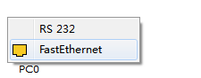
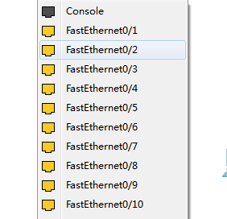

实验2 交换机的Vlan配置

1 交换机的基本配置
为设备命名:选中一个交换机加入图中，单击，进入CLI：
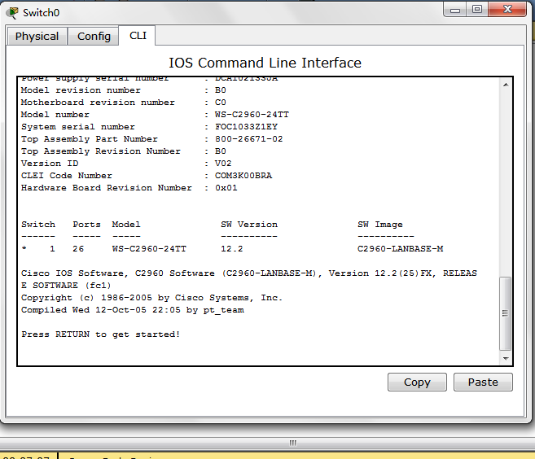
（a）为交换机换名字
Switch>enable
Switch#config terminal
Enter configuration commands, one per line. End with CNTL/Z.
Switch(config)#hostname SA
SA(config)#
(b)配置交换机接口IP地址及默认网关

SA>enable
SA#config terminal
Enter configuration commands, one per line. End with CNTL/Z.
SA(config)#interface vlan1
SA(config-if)#ip address 192.168.0.1 255.255.255.0
SA(config-if)#no shutdown

%LINK-5-CHANGED: Interface Vlan1, changed state to up
SA(config-if)#exit
SA(config)#ip default-gateway 192.168.0.254
SA(config)#exit
SA#
%SYS-5-CONFIG_I: Configured from console by console

SA#write
Building configuration...
[OK]
SA#

（c）查看交换机的配置文件
SA#show running-config

…..
…..
interface Vlan1
ip address 192.168.0.1 255.255.255.0
!
ip default-gateway 192.168.0.254
！
…..
…..
(d)交换机的端口配置
Access(普通模式)：用于连接计算机
Trunk(中继模式)：用于交换机之间的连接

SA#
SA#config terminal
Enter configuration commands, one per line. End with CNTL/Z.
SA(config)#interface fastEthernet 0/1
SA(config-if)#switchport mode access
SA(config-if)#exit
SA(config)#interface fastEthernet 0/2
SA(config-if)#switchport mode trunk
SA(config-if)#exit
SA(config)#

2 交换机的Vlan划分
每一个交换机都已有编号为1的默认Vlan，默认情况下，交换机所有的端口都隶属于这个Vlan。因此，在没有划分其他Vlan的时候，交换机所连接的计算机设置成同网段的IP地址是直接连通的，因为它们在同一个广播域中。
交换机的Vlan划分在全局配置模式下完成，主要包括创建Vlan，端口分配、Vlan接口设置等，交换机可以划分成多个Vlan, 每个Vlan可以分配一个或多个端口，在同一个Vlan中所有端口连接的计算机设置成同网段的IP地址后可实现连网。
实现下图的拓扑
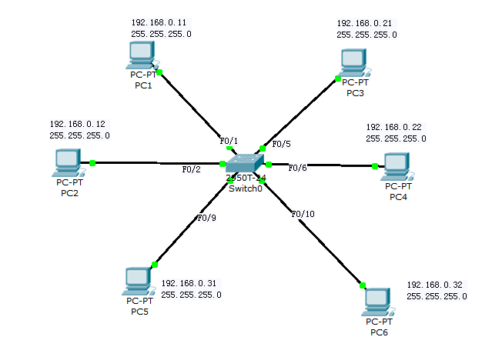
Vlan编号 | Vlan名称 | 端口范围 | 连接的计算机
10 | Vlan0010 | 1-4 | PC1,PC2
20 | Vlan0020 | 5-8 | PC3,PC4
30 | Vlan0030 | 9-12 | PC5,PC6
- 创建Vlan
创建Vlan：
SA>enable
SA#confi t
Enter configuration commands, one per line. End with CNTL/Z.
SA(config)#vlan 10
SA(config-vlan)#name VLAN0010
SA(config-vlan)#exit
SA(config)#vlan 20
SA(config-vlan)#name VLAN0020
SA(config-vlan)#exit
SA(config)#
分配Vlan 端口
分配前：
SA#show vlan

VLAN Name Status Ports
---- -------------------------------- --------- -------------------------------
1 default active Fa0/1, Fa0/2, Fa0/3, Fa0/4
Fa0/5, Fa0/6, Fa0/7, Fa0/8
Fa0/9, Fa0/10, Fa0/11, Fa0/12
Fa0/13, Fa0/14, Fa0/15, Fa0/16
Fa0/17, Fa0/18, Fa0/19, Fa0/20
Fa0/21, Fa0/22, Fa0/23, Fa0/24
Gig1/1, Gig1/2
10 VLAN0010 active
20 VLAN0020 active
1002 fddi-default act/unsup
1003 token-ring-default act/unsup
1004 fddinet-default act/unsup
1005 trnet-default act/unsup

进行分配：
Switch(config)#interface range fastEthernet 0/1-4
Switch(config-if-range)#switchport access vlan 10
Switch(config-if-range)#exit
Switch(config)#interface range fastEthernet 0/5-8
Switch(config-if-range)#switchport access vlan 20
Switch(config-if-range)#exit
Switch(config)#

分配后：
VLAN Name Status Ports
---- -------------------------------- --------- -------------------------------
1 default active Fa0/9, Fa0/10, Fa0/11, Fa0/12
Fa0/13, Fa0/14, Fa0/15, Fa0/16
Fa0/17, Fa0/18, Fa0/19, Fa0/20
Fa0/21, Fa0/22, Fa0/23, Fa0/24
Gig1/1, Gig1/2
10 VLAN0010 active Fa0/1, Fa0/2, Fa0/3, Fa0/4
20 VLAN0020 active Fa0/5, Fa0/6, Fa0/7, Fa0/8
1002 fddi-default act/unsup
1003 token-ring-default act/unsup
1004 fddinet-default act/unsup
1005 trnet-default act/unsup

3 交换机间相同Vlan的通信
当网络中存在两台或者两台以上的交换机时，且每个交换机上均划分了相同的Vlan，可以实现交换机间所有相同Vlan中的计算机通过交换机互联的端口进行通信，交换机互连需要端口模式为Trunk类型。
构建如下的实验拓扑：
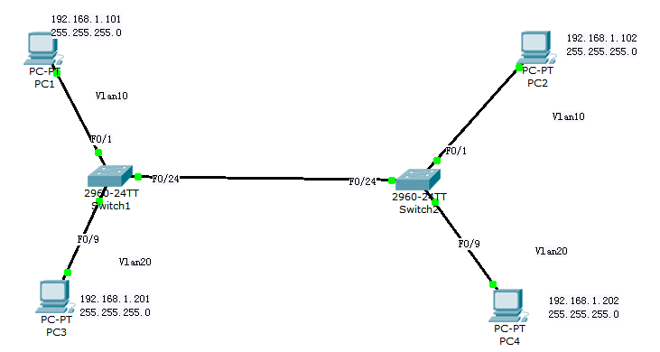
Vlan的划分情况如下：
Vlan编号 | 端口范围
10 | 1-8
20 | 9-16
Trunk口 | 24

实验目的： PC1与PC2互相通信，PC3和PC4互相通信，其他组合不能通信

Step 1:创建Vlan及端口分配
Switch>ena
Switch#conf t
Enter configuration commands, one per line. End with CNTL/Z.
Switch(config)#hostname Switch1
Switch1(config)#vlan 10
Switch1(config-vlan)#exit
Switch1(config)#vlan 20
Switch1(config-vlan)#exit
Switch1(config)#interface range fastEthernet 0/1-8
Switch1(config-if-range)#switchport access vlan 10
Switch1(config-if-range)#exit
Switch1(config)#interface range fastEthernet 0/9-16
Switch1(config-if-range)#switchport access vlan 20
Switch1(config-if-range)#

计算机之间不能相互通信了，因为交换机是通过F0/24进行互连，而 F0/24并不在Vlan10和Vlan20里。
Setp2 :设置F0/24端口的模式为Trunk 类型
设置F0/24端口的模式为Trunk类型，因为Trunk类型的端口可以允许单个、多个或者是交换及上划分的所有Vlan通过它进行通信。
Switch1>ena
Switch1#config t
Enter configuration commands, one per line. End with CNTL/Z.
Switch1(config)#interface fastEthernet 0/24
Switch1(config-if)#switchport mode trunk

%LINEPROTO-5-UPDOWN: Line protocol on Interface FastEthernet0/24, changed state to down

%LINEPROTO-5-UPDOWN: Line protocol on Interface FastEthernet0/24, changed state to up

Switch1(config-if)#switchport trunk allowed vlan all
Switch1(config-if)#
查看配置
Switch1#show running-config
Building configuration...
……
interface FastEthernet0/23
!
interface FastEthernet0/24
switchport mode trunk
!
……

两个交换机做相同的修改。
两个交换机中的相同Vlan中的计算机可以通信，但是不同Vlan的计算机仍然不能通信

4 三层交换机的配置
三层交换技术是在网络层实现了数据包的高速转发，一般三层交换机用在网络的核心层。本实验的拓扑图如下：

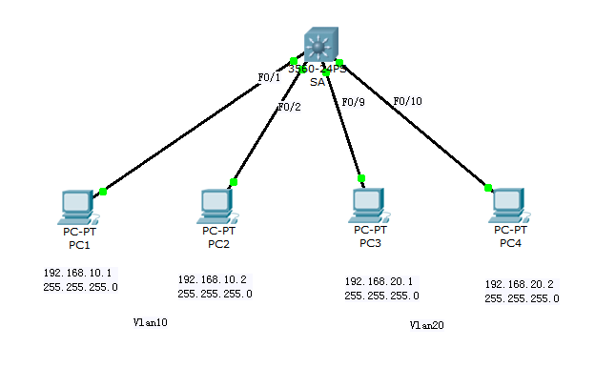
PC1和PC2可以通信，PC3和PC4可以通信，但是PC1和PC3，PC4之间是不能通信的。
开启三层交换机的路由功能，从而实现在不同Vlan间及不同网络间的路由转发、寻址功能。
Vlan编号 | 端口范围 | IP地址
10 | 1-8 | 192.168.10.254/24
20 | 9-16 | 192.168.20.254/24

Step1：划分Vlan及端口分配：
Switch>ena
Switch#config t
Enter configuration commands, one per line. End with CNTL/Z.
Switch(config)#hostname SA
SA(config)#vlan 10
SA(config-vlan)#exit
SA(config)#vlan 20
SA(config-vlan)#exit
SA(config)#interface range fastEthernet 0/1-8
SA(config-if-range)#switchport access vlan 10
SA(config-if-range)#exit
SA(config)#interface range fastEthernet 0/9-16
SA(config-if-range)#switchport access vlan 20
SA(config-if-range)#exit
SA(config)#

Step2: 配置交换机上划分的每个Vlan的接口IP

SA(config)#interface vlan10

%LINK-5-CHANGED: Interface Vlan10, changed state to up

%LINEPROTO-5-UPDOWN: Line protocol on Interface Vlan10, changed state to up
SA(config-if)#ip address 192.168.10.254 255.255.255.0
SA(config-if)#no shutdown
SA(config-if)#exit
SA(config)#interface vlan 20

%LINK-5-CHANGED: Interface Vlan20, changed state to up

%LINEPROTO-5-UPDOWN: Line protocol on Interface Vlan20, changed state to up
SA(config-if)#ip address 192.168.20.254 255.255.255.0
SA(config-if)#no shutdown
SA(config-if)#exit
SA(config)#

Step 3:开启三层交换机的路由功能
SA(config)#ip routing
SA(config)#interface fastEthernet 0/24
SA(config-if)#no switchport
SA(config-if)#ip address 10.1.1.1 255.255.255.0
SA(config-if)#

Step4:设置计算机的网关，实现不同Vlan间和不同网络间的通信
PC1和PC2的网关为192.168.10.254
PC3和PC4的网关为192.168.20.254

进行连通测试

5交换机间的路由配置

(1) 交换机间的静态路由配置
初始拓扑：
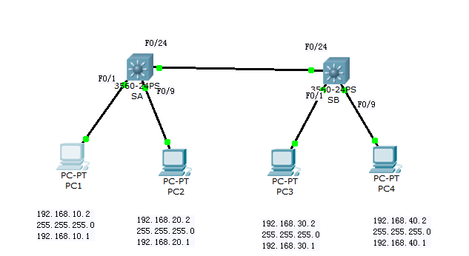
由于每台计算机的IP地址不在同一网段，属于不同的网络，因此当前网络中所有计算机之间不能通信。
要实现所有计算机的互通，要在两个交换机中分别规划3个Vlan,分别为Vlan10,Vkan20,Vlan30,每个Vlan 设置对应网段的IP地址，最后实用静态路由实现全网互通。
交换机 | Vlan编号 | 端口范围 | IP地址
SA | Vlan10 | 1-8 | 192.168.10.1/24
SA | Vlan20 | 9-16 | 192.168.20.1/24
SA | Vlan00 | 24 | 192.168.100.1/24
SB | Vlan30 | 1-8 | 192.168.30.1/24
SB | Vlan40 | 9-16 | 192.168.40.1/24
SB | Vlan100 | 24 | 192.168.100.2/24
Step1：为两台交换机划分Vlan,分配端口：
Switch>ena
Switch#conf t
Enter configuration commands, one per line. End with CNTL/Z.
Switch(config)#hostname SA
SA(config)#vlan 10
SA(config-vlan)#exit
SA(config)#vlan 20
SA(config-vlan)#exit
SA(config)#vlan 100
SA(config-vlan)#exit
SA(config)#interface range fastEthernet 0/1-8
SA(config-if-range)#switchport access vlan 10
SA(config-if-range)#exit
SA(config)#interface range fastEthernet 0/9-16
SA(config-if-range)#switchport access vlan 20
SA(config-if-range)#exit
SA(config)#interface fastEthernet 0/24
SA(config-if)#switchport access vlan 100
SA(config-if)#exit
Step2 :设置每个Vlan对应的接口IP地址：
SA(config)#interface vlan 10

%LINK-5-CHANGED: Interface Vlan10, changed state to up

%LINEPROTO-5-UPDOWN: Line protocol on Interface Vlan10, changed state to up
SA(config-if)#ip address 192.168.10.1 255.255.255.0
SA(config-if)#no shutdown
SA(config-if)#exit
SA(config)#interface vlan 20

%LINK-5-CHANGED: Interface Vlan20, changed state to up

%LINEPROTO-5-UPDOWN: Line protocol on Interface Vlan20, changed state to up
SA(config-if)#ip address 192.168.20.1 255.255.255.0
SA(config-if)#no shutdown
SA(config-if)#exit
SA(config)#interface vlan 100

%LINK-5-CHANGED: Interface Vlan100, changed state to up

%LINEPROTO-5-UPDOWN: Line protocol on Interface Vlan100, changed state to up
SA(config-if)#ip address 192.168.100.1 255.255.255.0
SA(config-if)#no shutdown
SA(config-if)#

Step3:使用同样的方法配置交换机SB，首先划分Vlan 如下：
Switch>ena
Switch#conf t
Enter configuration commands, one per line. End with CNTL/Z.
Switch(config)#hostname SB
SB(config)#vlan 30
SB(config-vlan)#exit
SB(config)#vlan 40
SB(config-vlan)#exit
SB(config)#vlan 100
SB(config-vlan)#exit
SB(config)#interface range fastEthernet 0/1-8
SB(config-if-range)#switchport access vlan 30
SB(config-if-range)#exit
SB(config)#interface range fastEthernet 0/9-16
SB(config-if-range)#switchport access vlan 40
SB(config-if-range)#exit
SB(config)#interface fastEthernet 0/24
SB(config-if)#switchport access vlan 100
SB(config-if)#exit
SB(config)#
Step4:设置每个Vlan对应的接口地址：
SB(config)#interface vlan30

%LINK-5-CHANGED: Interface Vlan30, changed state to up

%LINEPROTO-5-UPDOWN: Line protocol on Interface Vlan30, changed state to up
SB(config-if)#ip address 192.168.30.1 255.255.255.0
SB(config-if)#no shutdown
SB(config-if)#exit
SB(config)#interface vlan40

%LINK-5-CHANGED: Interface Vlan40, changed state to up

%LINEPROTO-5-UPDOWN: Line protocol on Interface Vlan40, changed state to up
SB(config-if)#ip address 192.168.40.1 255.255.255.0
SB(config-if)#no shutdown
SB(config-if)#exit
SB(config)#interface vlan 100

%LINK-5-CHANGED: Interface Vlan100, changed state to up

%LINEPROTO-5-UPDOWN: Line protocol on Interface Vlan100, changed state to up
SB(config-if)#ip address 192.168.100.2 255.255.255.0
SB(config-if)#no shutdown
SB(config-if)#
此时同一个交换机上的计算机可以相互通信，但是不同交换机上的计算机还是不能通信

Step5 配置静态路由实现全网互通
！SA上：
SA>enable
SA#config t
Enter configuration commands, one per line. End with CNTL/Z.
SA(config)#ip route 192.168.30.0 255.255.255.0 192.168.100.2
SA(config)#ip route 192.168.40.0 255.255.255.0 192.168.100.2
SA(config)#
！SB上
SB>enable
SB#config t
Enter configuration commands, one per line. End with CNTL/Z.
SB(config)#ip route 192.168.10.0 255.255.255.0 192.168.100.1
SB(config)#ip route 192.168.20.0 255.255.255.0 192.168.100.1
SB(config)#
添加结束，查看路由表：
测试，所有计算机之间是相互连通的。

实验3 路由器的配置

1 路由器的设置
目的：掌握路由器的模块添加方法；掌握路由器各种端口使用的线缆类型；掌握路由器端口的命名

Step 1 加入下面的设备
设备类型 | 数量 | 标签
2811路由器 | 3 | RTA,RTB,RTC
2950-24二层交换机 | 1 | SW-L2
PC | 3 | PCA，PCB，PCC

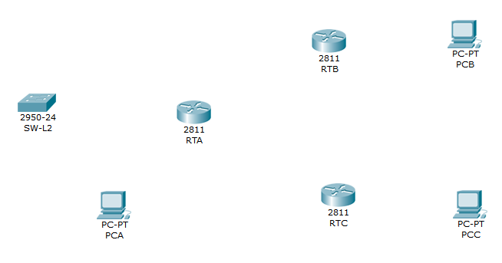

Step 2 为路由器添加模块
为RTA添加一个WIC-2T串口模块，为RTB添加NM-1FE-TX和WIC-1T两个模块，为RTC添加NM-2FE2W和WIC-2T
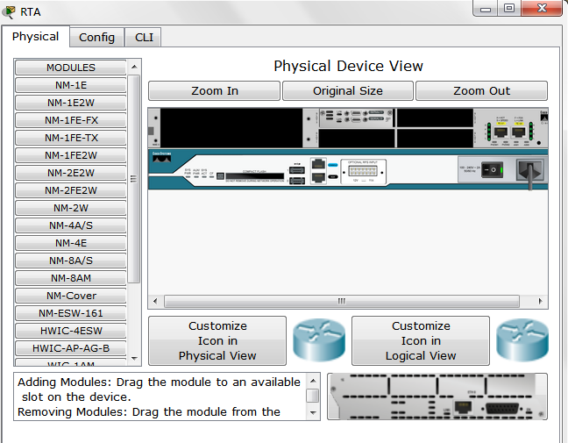
首先关闭路由器的电源，在模块区域中寻找所需要的模块，选中该模块，按中鼠标左键，移动至模块的添加区域，放开鼠标即可。然后开启电源。

Step 3:查看路由器的端口
添加了新的模块后就会有新的网络端口，查看端口的可以把鼠标放在工作区路由器上停留，就会显示端口信息。或者用命令法：
Router#show running-config

Step4:路由器的连接
路由器与计算机互联是通过路由器的局域网接口与计算机的网卡接口进行互联的。路由器本身是一台没有显示器的计算机主机，在计算机与路由器互联时，应采用交叉线进行互联。
路由器与交换机互联通常都是通过路由器的局域网接口与交换机接口进行的，一般使用直通线互联。
由于路由器的端口类型很多，路由器与路由器的互联方法很多，不同端口类型使用不同的线缆进行互联，分为以下三种：
- 路由器通过广域网串口互联，要使用专用的DTE和DCE串口线连接
- 路由器通过局域网以太网互联，一般实用双绞线进行互联，且一定要实用交叉线进行连接，使用直通线是无法通信的
- 路由器的高速网络接入，通常使用光纤接入
根据以上的原则，按照下表，使用正确的线缆完成本实验的所有网络设备的连接
设备名称与端口 | 对端设备名称与端口 | 线缆类型
RTA:：Fa0/0 | SW-L2:Fa0/24 | 直通线
RTA:Se0/3/0 | RTB:Se0/3/0 | DCE串口线
RTA：Se0/3/1 | RTC:Se0/3/1 | DCE串口线
RTA：Console | PCA:RS 232 | 配置线
RTB：Fa0/1 | RTC:Fa0/1 | 交叉线
PCA | SW-L2:Fa0/1 | 直通线
PCB | RTB：Fa0/0 | 交叉线
PCC | RTC：Fa0/0 | 交叉线

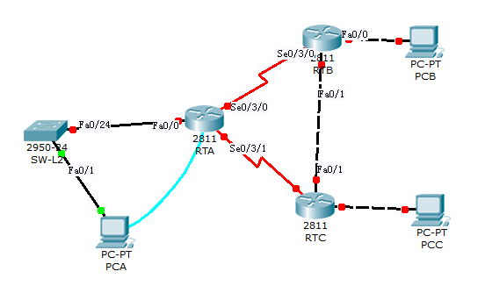

2 路由器的基本设置
目的：自己路由器的配置模式切换方法，路由器端口地址配置方法

路由器和交换机的配置模式和切换方法是一样的，不同的是，路由器第一次配置的时候有一个配置向导,回答“no”进入命令行模式。
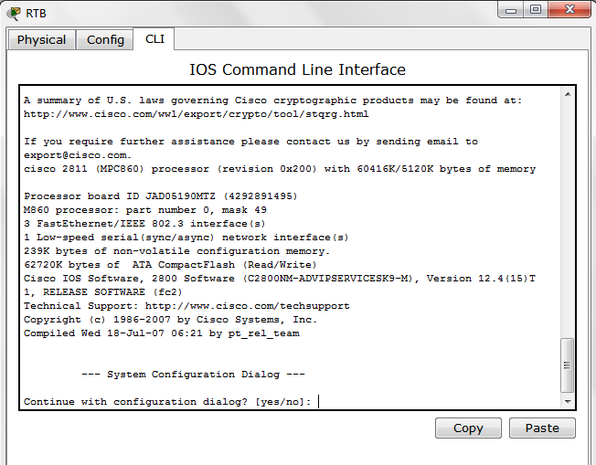

路由器的端口可直接分配IP地址：

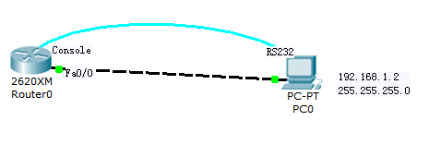

按下面进行配置：

Router>enable
Router#conf t
Enter configuration commands, one per line. End with CNTL/Z.
Router(config)#interface fastEthernet 0/0
Router(config-if)#ip address 192.168.1.1 255.255.255.0
Router(config-if)#no shutdown

%LINK-5-CHANGED: Interface FastEthernet0/0, changed state to up

%LINEPROTO-5-UPDOWN: Line protocol on Interface FastEthernet0/0, changed state to up

Router(config-if)#

路由器和PC可以互相连通。

3 单臂路由器的配置
目的：使用路由器的单臂路由功能解决 Vlan的通信问题

二层交换机划分Vlan后，不同Vlan中的主机无法连通，通过实用路由器的单臂路由功能可以解决这个问题。
Step1:构建如下的拓扑图：
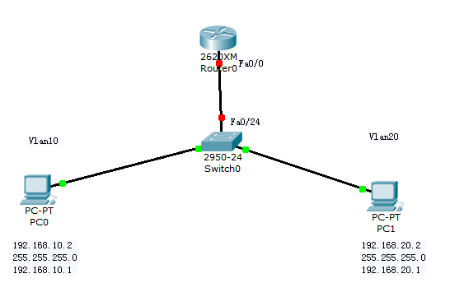
Step2:在交换机上划分两个Vlan,PC0和PC1分别处于不同的Vlan中
Switch>enable
Switch#conf t
Enter configuration commands, one per line. End with CNTL/Z.
Switch(config)#vlan 10
Switch(config-vlan)#name office
Switch(config-vlan)#vlan 20
Switch(config-vlan)#name home
Switch(config-vlan)#exit
Switch(config)#exit
Switch#
%SYS-5-CONFIG_I: Configured from console by console

Switch#configure terminal
Enter configuration commands, one per line. End with CNTL/Z.
Switch(config)#interface fastEthernet 0/1
Switch(config-if)#switchport mode access
Switch(config-if)#switchport access vlan 10
Switch(config-if)#exit
Switch(config)#interface fastEthernet 0/10
Switch(config-if)#switchport mode access
Switch(config-if)#switchport access vlan 20
Switch(config-if)#exit
Switch(config)#interface fastEthernet 0/24
Switch(config-if)#switchport mode trunk
Switch(config-if)#end
Switch#
%SYS-5-CONFIG_I: Configured from console by console

Switch#

Step3 路由器配置
Continue with configuration dialog? [yes/no]: no

Press RETURN to get started!

Router>enable
Router#configure terminal
Enter configuration commands, one per line. End with CNTL/Z.
Router(config)#interface fastEthernet 0/0
Router(config-if)#no shutdown

%LINK-5-CHANGED: Interface FastEthernet0/0, changed state to up

%LINEPROTO-5-UPDOWN: Line protocol on Interface FastEthernet0/0, changed state to up

Router(config-if)#exit
Router(config)#interface fastEthernet 0/0.1 ！配置子接口1

%LINK-5-CHANGED: Interface FastEthernet0/0.1, changed state to up

%LINEPROTO-5-UPDOWN: Line protocol on Interface FastEthernet0/0.1, changed state to up
Router(config-subif)#encapsulation dot1Q 10 ！封装802.1q协议
Router(config-subif)#ip address 192.168.10.1 255.255.255.0
Router(config-subif)#exit
Router(config)#interface fastEthernet 0/0.2

%LINK-5-CHANGED: Interface FastEthernet0/0.2, changed state to up

%LINEPROTO-5-UPDOWN: Line protocol on Interface FastEthernet0/0.2, changed state to up
Router(config-subif)#encapsulation dot1Q 20
Router(config-subif)#ip address 192.168.20.1 255.255.255.0
Router(config-subif)#end
Router#
%SYS-5-CONFIG_I: Configured from console by console

配置完成后，连接中的红色标记编程了绿色，可以用ping去查连通性
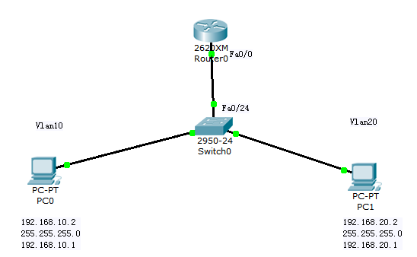

4 路由器的广域网HDLC封装
目的：在路由器封装广域网协议前，添加相应的广域网功能模块，配置HDLC封装协议

HDLC(High-level Data Link control,高级数据链路控制)协议是Cisco路由器的默认封装协议。

Step1:添加两台路由器2621XM,为两台路由器添加W1C-1T模块，添加在S0/0位置（添加模块之前要关闭路由器电源，添加后打开电源）。使用DCE/DTE串口线连接，设置RA为DCE端。
实验拓扑如下：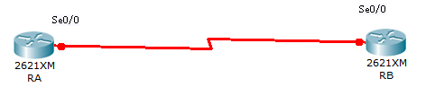
Step2:RA 的配置
Router>ena
Router#conf t
Enter configuration commands, one per line. End with CNTL/Z.
Router(config)#hostname RA ！配置路由器的名字
RA(config)#interface serial 0/0 ！进入端口配置模式
RA(config-if)#ip address 10.1.1.1 255.255.255.0 ！配置端口IP地址
RA(config-if)#encapsulation hdlc ！封装HDLC 协议
RA(config-if)#clock rate 64000 ！配置DCE时间频率
RA(config-if)#no shutdown

%LINK-5-CHANGED: Interface Serial0/0, changed state to down
RA(config-if)#exit
RA(config)#

Step3:查看RA的端口配置情况：
RA#show interfaces serial 0/0
Serial0/0 is down, line protocol is down (disabled)
Hardware is HD64570
Internet address is 10.1.1.1/24
MTU 1500 bytes, BW 128 Kbit, DLY 20000 usec,
reliability 255/255, txload 1/255, rxload 1/255
……

！端口是down的

Step4: RB的配置
Router>ena
Router#conf t
Enter configuration commands, one per line. End with CNTL/Z.
Router(config)#hostname SB ！配置路由器的名字
SB(config)#interface serial 0/0 ！进入端口配置模式
SB(config-if)#ip address 10.1.1.2 255.255.255.0 ！配置端口IP地址
SB(config-if)#encapsulation hdlc ！封装HDLC 协议
SB(config-if)# no shutdown
SB(config-if)#exit
SB(config)#

!注意：“no shutdown”不能省略，否则配置没有用

Step5:再次查看RA的端口配置情况
RA#show interfaces serial 0/0
Serial0/0 is up, line protocol is up (connected)
Hardware is HD64570
Internet address is 10.1.1.1/24
MTU 1500 bytes, BW 128 Kbit, DLY 20000 usec,
reliability 255/255, txload 1/255, rxload 1/255
……

路由通了，如下图：
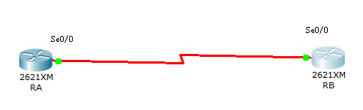

Step6 在任意一台路由器上，在特权模式下使用ping测试对方路由的连通性
RA#ping 10.1.1.2

Type escape sequence to abort.
Sending 5, 100-byte ICMP Echos to 10.1.1.2, timeout is 2 seconds:
!!!!!
Success rate is 100 percent (5/5), round-trip min/avg/max = 2/6/17 ms

6 路由器的广域网PPP协议
PPP是一种比HDLC功能更加丰富，更加安全的广域网封装协议，支持身份认证、多链路捆绑等功能。
（１）PPP协议的配置

实验拓扑同上，实验结果要求两个路由器之间使用PPP封装，并测试两个路由器的连通性。
Step1同上
Step2:RA 的配置

Continue with configuration dialog? [yes/no]: no

Press RETURN to get started!

Router>ena
Router#conf t
Enter configuration commands, one per line. End with CNTL/Z.
Router(config)#hostname RA
RA(config)#interface serial 0/0
RA(config-if)#ip address 10.1.1.1 255.255.255.0
RA(config-if)#encapsulation PPP
RA(config-if)#clock rate 64000
RA(config-if)#no shutdown

%LINK-5-CHANGED: Interface Serial0/0, changed state to down
RA(config-if)#exit
RA(config)#

Step 3 查看RA的端口配置：
RA(config)#exit
RA#
%SYS-5-CONFIG_I: Configured from console by console

RA#show interfaces serial 0/0
Serial0/0 is down, line protocol is down (disabled)
Hardware is HD64570
Internet address is 10.1.1.1/24
MTU 1500 bytes, BW 128 Kbit, DLY 20000 usec,
reliability 255/255, txload 1/255, rxload 1/255
Encapsulation PPP, loopback not set, keepalive set (10 sec)
LCP Closed
Closed: LEXCP, BRIDGECP, IPCP, CCP, CDPCP, LLC2, BACP
Last input never, output never, output hang never
Last clearing of "show interface" counters never
……

Step4 RB的配置

Router>ena
Router#conf t
Enter configuration commands, one per line. End with CNTL/Z.
Router(config)#hostname RB
RB(config)#interface serial 0/0
RB(config-if)#ip address 10.1.1.2 255.255.255.0
RB(config-if)#encapsulation PPP
RB(config-if)#no shutdown

%LINK-5-CHANGED: Interface Serial0/0, changed state to up
RB(config-if)#exit
RB(config)#
%LINEPROTO-5-UPDOWN: Line protocol on Interface Serial0/0, changed state to up

Step4 查看RA的端口配置情况
RA# show interface serial 0/0
Serial0/0 is up, line protocol is up (connected)
Hardware is HD64570
Internet address is 10.1.1.1/24
MTU 1500 bytes, BW 128 Kbit, DLY 20000 usec,
reliability 255/255, txload 1/255, rxload 1/255
Encapsulation PPP, loopback not set, keepalive set (10 sec)
LCP Open
……

Step5 连通测试
在任意一台路由器上，在特权模式下使用ping命令测试与对方路由器的连通性
RA#ping 10.1.1.2

Type escape sequence to abort.
Sending 5, 100-byte ICMP Echos to 10.1.1.2, timeout is 2 seconds:
!!!!!
Success rate is 100 percent (5/5), round-trip min/avg/max = 31/34/47 ms

RA#

（２）PPP封装PAP验证
PAP（Password Authentication Protocol）验证是简单认证方式，采用明文传输，验证只在开始连接时进行，被验证方先发起连接，将username和Password一起发给主验方，主验方收到被验方uername和Password后，在数据库中进行匹配，回送ACK 或者NAK。
实验目的：两个路由器封装PPP，并创建对方进行验证的用户名和密码，设置是用户名为对方设备的名称
Step1:连接拓扑，同以上实验
Step2:RA上配置：
Router>ena
Router#conf t
Enter configuration commands, one per line. End with CNTL/Z.
Router(config)#hostname SA
SA(config)#username RB password 123456 ！配置用户名和密码
SA(config)#interface serial 0/0
SA(config-if)#ip address 10.1.1.1 255.255.255.0
SA(config-if)#encapsulation PPP
SA(config-if)#PPP authentication chap ！设置CHAP验证方法
SA(config-if)#clock rate 64000
SA(config-if)#no shutdown

%LINK-5-CHANGED: Interface Serial0/0, changed state to down
SA(config-if)#exit
SA(config)#

Step3 RB的配置
Router>ena
Router#conf t
Enter configuration commands, one per line. End with CNTL/Z.
Router(config)#hostname RB
RB(config)#username RA password 123456
RB(config)#interface serial 0/0
RB(config-if)#ip address 10.1.1.2 255.255.255.0
RB(config-if)#encapsulation PPP
RB(config-if)#PPP authentication chap
RB(config-if)#no shutdown

%LINK-5-CHANGED: Interface Serial0/0, changed state to up

RB(config-if)#exit
RB(config)#

Step4 在任意一台路由器上，在特权模式下使用ping命令测试

SA#ping 10.1.1.2

Type escape sequence to abort.
Sending 5, 100-byte ICMP Echos to 10.1.1.2, timeout is 2 seconds:
.....
Success rate is 0 percent (0/5)

7 路由器的路由配置
在实际网络中要实现多个不同网络间的通信，要在路由器上配置路由协议，路由器提供的路由协议包括静态路由协议，RIP动态路由、OSPF动态路由等。
- 路由器的静态路由配置
Step1: 构建如下的拓扑，为RA、RB两台路由器添加W1C-1T模块，添加在S0/0位置，连线（RA为DCE端），配置地址、掩码、网关

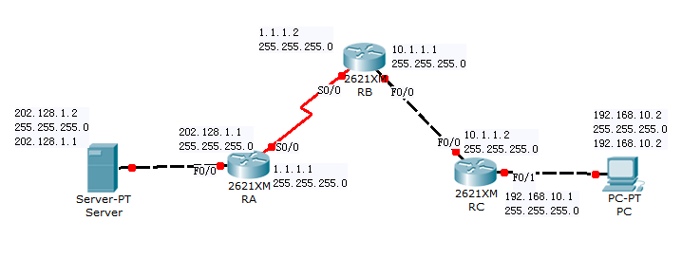

可以在直接通过图形界面配置地址、掩码、网关。
Server和PC的IP配置方法，单击图形，选中Desktop, IP configuration,如下图：
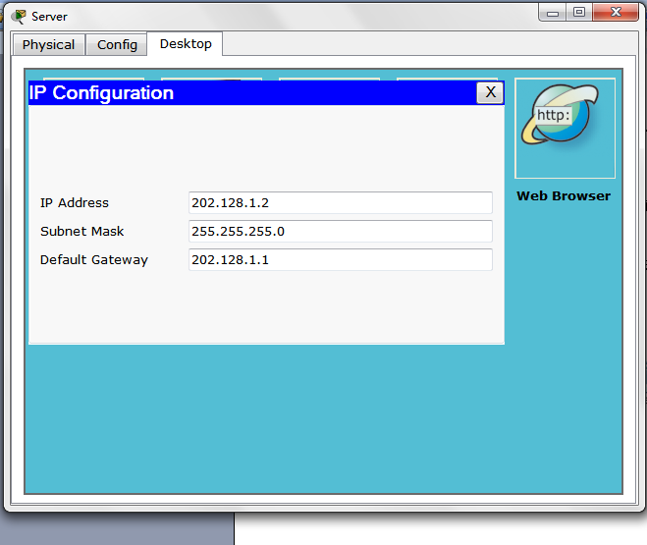
路由器的配置方法：单击图标，进入config,选中左边的接口，右边为该接口的配置界面，如下图：
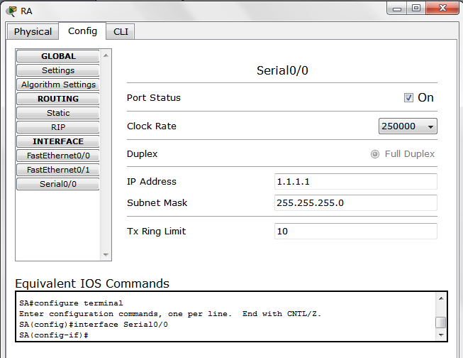
Step2：RA的配置

Router>ena
Router#conf t
Enter configuration commands, one per line. End with CNTL/Z.
Router(config)#hostname SA
SA(config)#interface fastEthernet 0/0
SA(config-if)#no shutdown

%LINK-5-CHANGED: Interface FastEthernet0/0, changed state to up

%LINEPROTO-5-UPDOWN: Line protocol on Interface FastEthernet0/0, changed state to up

SA(config-if)#exit
SA(config)#interface serial 0/0
SA(config-if)#encapsulation PPP
SA(config-if)#clock rate 250000
SA(config-if)#no shutdown
SA(config-if)#exit
SA(config)#

Step3 RB的配置

Router>ena
Router#conf t
Enter configuration commands, one per line. End with CNTL/Z.
Router(config)#hostname RB
RB(config)#interface fastEthernet 0/0
RB(config-if)#no shutdown

%LINK-5-CHANGED: Interface FastEthernet0/0, changed state to up
RB(config-if)#exit
RB(config)#interface serial 0/0
RB(config-if)#encapsulation PPP
RB(config-if)#no shutdown

%LINK-5-CHANGED: Interface Serial0/0, changed state to up
RB(config-if)#
%LINEPROTO-5-UPDOWN: Line protocol on Interface Serial0/0, changed state to up

Step4: RC 的配置
Router>ena
Router#conf t
Enter configuration commands, one per line. End with CNTL/Z.
Router(config)#hostname RC
RC(config)#interface fastEthernet 0/0
RC(config-if)#no shutdown

%LINK-5-CHANGED: Interface FastEthernet0/0, changed state to up

%LINEPROTO-5-UPDOWN: Line protocol on Interface FastEthernet0/0, changed state to up

RC(config-if)#exit
RC(config)#interface fastEthernet 0/1
RC(config-if)#no shutdown

RC(config-if)#
%LINK-5-CHANGED: Interface FastEthernet0/1, changed state to up

%LINEPROTO-5-UPDOWN: Line protocol on Interface FastEthernet0/1, changed state to up

RC#
%SYS-5-CONFIG_I: Configured from console by console

RC#

此时虽然所有链路都亮绿灯，只是表示所有设备两两之间是互通的，还不能实现全网互通，要实现全网互通，要建立相应的路由表。

Step 5:RA上的路由配置
RA不能直接到达的网络要添加静态路由，分别有10.1.1.0和192.168.10.0两个网络，而RA去这两个网络都有通过RB的S0/0转发，那么S0/0口的IP即是静态路由中的下一跳地址，于是要在RA上添加的静态路由为：
SA(config)#ip route 10.1.1.0 255.255.255.0 1.1.1.2
SA(config)#ip route 192.168.10.0 255.255.255.0 1.1.1.2
SA(config)#

类似地：

Step6 RB上的路由配置
RB>ena
RB#conf t
Enter configuration commands, one per line. End with CNTL/Z.
RB(config)#ip route 202.128.1.0 255.255.255.0 1.1.1.1
RB(config)#ip route 192.168.10.0 255.255.255.0 10.1.1.2
RB(config)#

Step7 RC 上的路由配置
RC>ena
RC#conf t
Enter configuration commands, one per line. End with CNTL/Z.
RC(config)#ip route 202.128.1.0 255.255.255.0 10.1.1.1
RC(config)#ip route 1.1.1.0 255.255.255.0 10.1.1.1
RC(config)#

Step8:选中一个路由器用show ip route查看路由信息

Setp9:使用PC桌面的Web浏览器访问Server机上的页面，如下
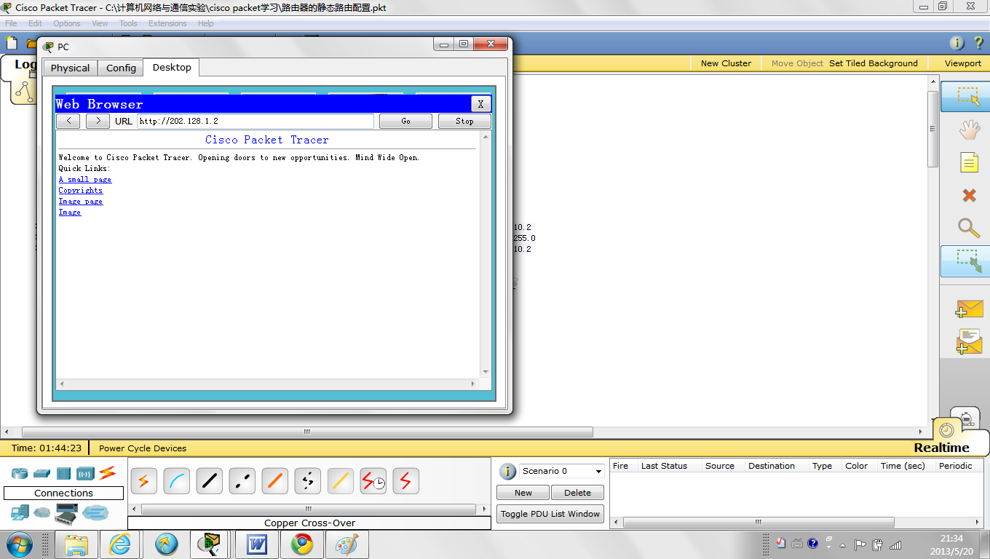说明可以连通了。

参考文献：
肖学华. 网络设备管理与维护实训教程-基于Cisco Packet Tracer模拟器.北京：科学出版社，2011

